Вимога/правило 2.2. Систематичне відстеження результатів навчання кожного учня та надання йому (за потреби) підтримки в освітньому процесі
Критерій 2.2.1. У закладі освіти здійснюється аналіз результатів навчання учнів
У закладі освіти визначено порядок проведення внутрішнього моніторингу для дослідження стану і результатів навчання здобувачів освіти та освітньої діяльності закладу освіти. Систематично проводяться моніторинги
результатів навчання здобувачів освіти з усіх навчальних предметів (курсів)
освітніх галузей.
https://lyceum-halytsky.org/article/analiz-uspishnosti-uchniv
Керівництво школи та педагоги регулярно з’ясовують актуальну інформацію про результати навчання кожного учня й відстежують їхній навчальний
прогрес. Ця система добре розроблена з огляду на умови школи та потреби учнів: вона дозволяє подавати об’єктивну інформацію про результати та
прогрес усіх груп учнів.
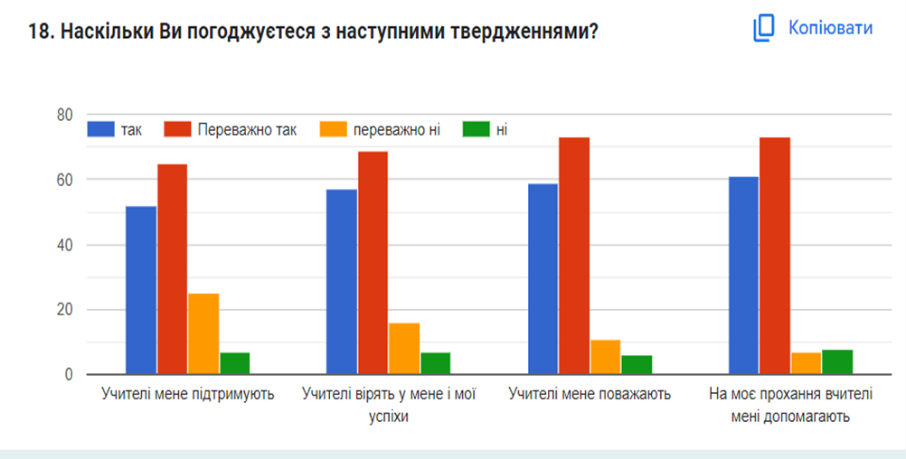
За результатами моніторингів здійснюється аналіз результатів навчання
здобувачів освіти, визначаються чинники впливу на отриманий результат,
приймаються рішення щодо їх коригування, помітний позитивний результат цих рішень (наявна позитивна динаміка в показниках розвитку здобувачів освіти). Ефективність застосованих заходів регулярно оцінюється на
всіх рівнях управління освітніми процесами.
Критерій 2.2.2. У закладі освіти впроваджується система формувального оцінювання
Педагоги застосовують формувальне оцінювання: систематично відстежують та відображають розвиток, процеси навчання і результати навчання
кожного учня, регулярно надають учням ефективний зворотний зв’язок
щодо їхньої роботи. Для подальшого прогресу в навчанні учням пропонують види роботи, які відповідають очікуваному розвитку учнів у майбутньому. Педагоги спрямовують учнів до того, щоб вони визначали собі освітні цілі, формулювали очікування від власної роботи, у взаємозв’язку з цими цілями та очікуваннями здійснювали самооцінювання та взаємне оцінювання результатів навчання.

